# 实验一名称：VC++应用

## 实验介绍

### 1.1 实验内容

设计实现一个学生信息管理程序，在学生列表中选中一名学生，该学生的详细信息就会显示在列表控件中。

### 1.2 实验目的

能够创建项目与解决方案， 掌握消息与响应的创建方法，熟悉对话框的创建，掌握常用控件的使用，熟悉菜单栏与工具栏。

### 1.3 实验要求

程序中需要使用静态文本控件、列表框控件、编辑框控件、组框控件、单选按钮控件、组合框控件、复选框控件、列表框控件等常用控件。

运行界面中，要有学生列表、姓名、性别、班级、电话、是否是班干部、详细信息列表等条目。

## 相关知识点

### 2.1 基础知识点

创建项目与解决方案，对话框的创建，菜单栏与工具栏

### 2.2 扩展知识点

常用控件列表

|  |  |  |
| --- | --- | --- |
| 控件名称 | 功能 | 对应控件类 |
| 静态文本（Static Text） | 显示文本，一般不能接受输入信息 | CStatic |
| 命令按钮（Button） | 响应用户的输入，触发相应的事件 | CButton |
| 编辑框（Edit Control） | 输入并编辑文本，支持单行和多行输入 | CEdit |
| 复选框（Check Box） | 用作选择标记，有选中和不选中两种状态 | CButton |
| 列表框（List Box） | 显示一个列表，用户可以从中选择一项或多项 | CListBox |
| 组合框（Combo Box） | 是一个编辑框和一个列表框的组合。分为简易式、下拉式和下拉列表。 | CComboBox |
| 单选按钮（Radio Button） | 用来从两个或多个选项中选择一个 | CButton |
| 组框（Group Box） | 显示文本和方框，主要用来将相关的一些控件聚成一组 | CButton |
| 图片（Picture Control） | 显示位图、图标、方框和图元文件 | CStatic |

## 实验步骤

### 3.1创建对话框

新建一个MFC项目，选择“基于对话框”的应用程序类型，创建成功后打开对话框窗口。

选择MFC应用

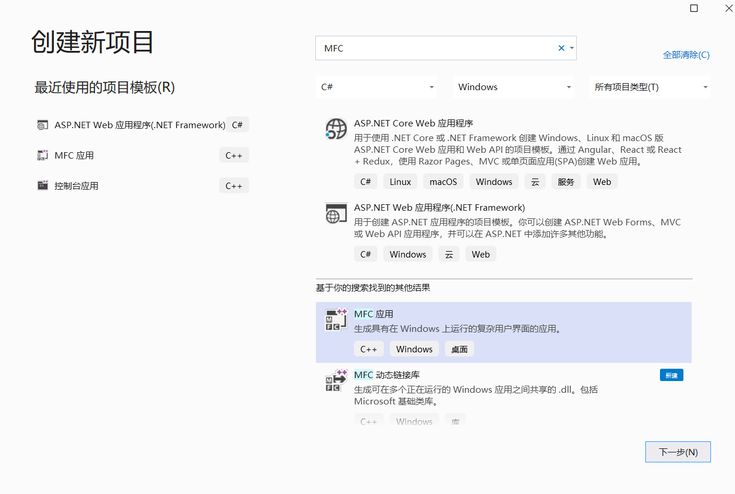

如果没有该选项 修改安装选项

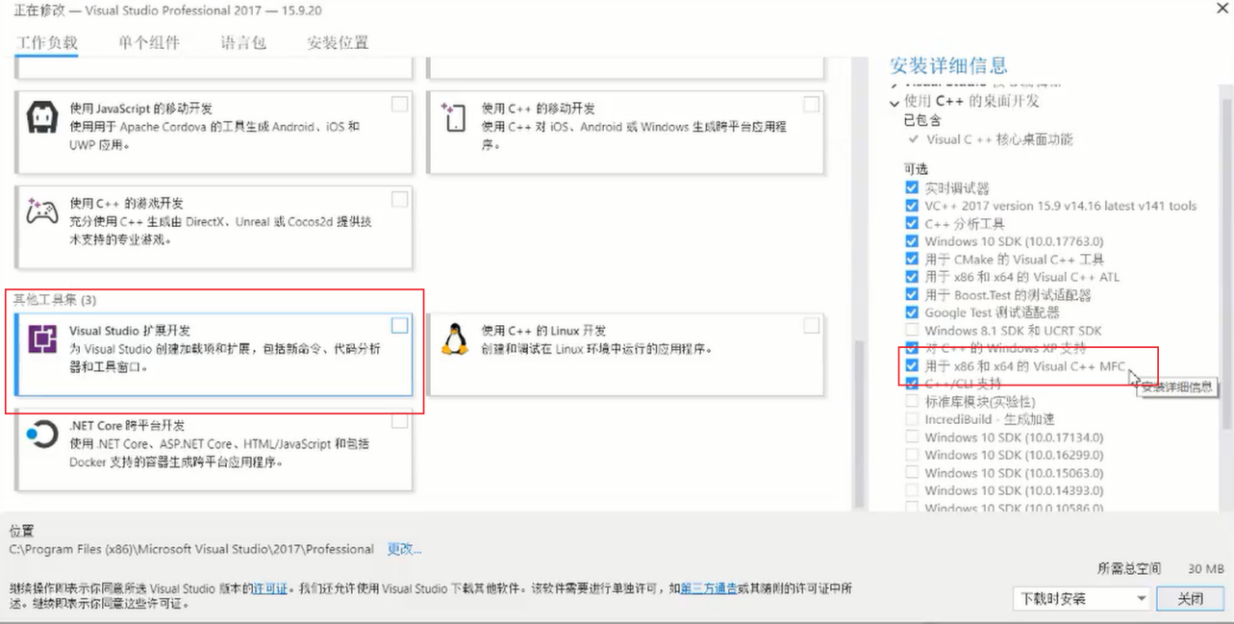

应用类型选择基于对话框

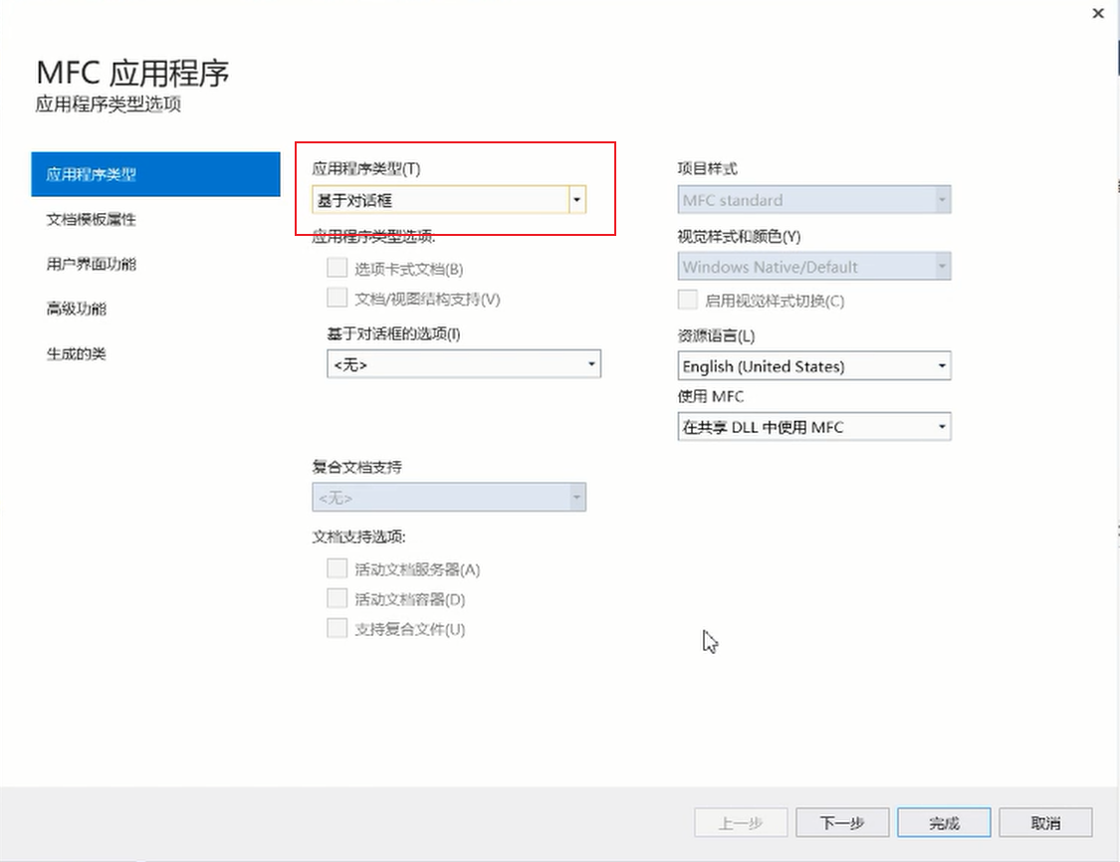

### 3.2 添加控件

添加的控件及功能：

静态文本：用来提示用户；

列表框：用来显示学生姓名；

编辑框：用来输入学生姓名和电话；

组框和单选按钮：用来选择学生性别；

组合框：用来选择学生所在班级；

复选框：用来选择是否是班干部；

列表框：用来显示学生详细信息。

在工具箱 找控件

|  |  |  |
| --- | --- | --- |
| 控件名称 | 作用 | 修改项,ID命名 |
| List Box | 存放学生列表 | Caption |
| static Test | 静态文本 | Caption |
| Editor Control | 编辑文本框 |  |
| Radio Button | 单选按钮 | 将其中一个Group属性改为true |
| Group Box | 将两个单选框包裹成一组 | Caption |
| Combo Box | 下拉框 | Data 选项用分号隔开 Sort 受否自动排序 |
| Check Box | 选择框 |  |
| List Control | 显示列表 |  |
|  |  |  |

基本界面

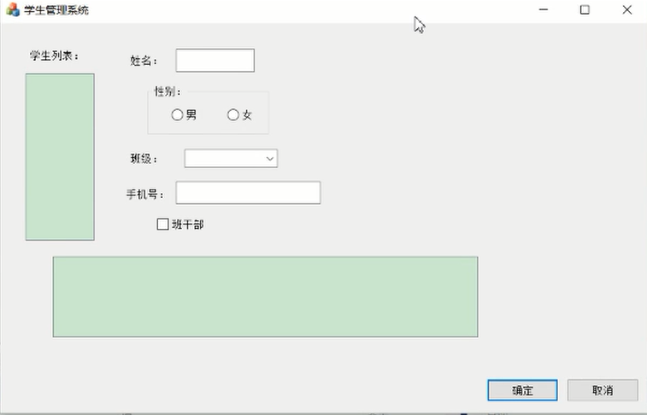

添加变量

关联代码,通过访问变量,增加功能

选中List Box 学生列表 右键 添加控件变量

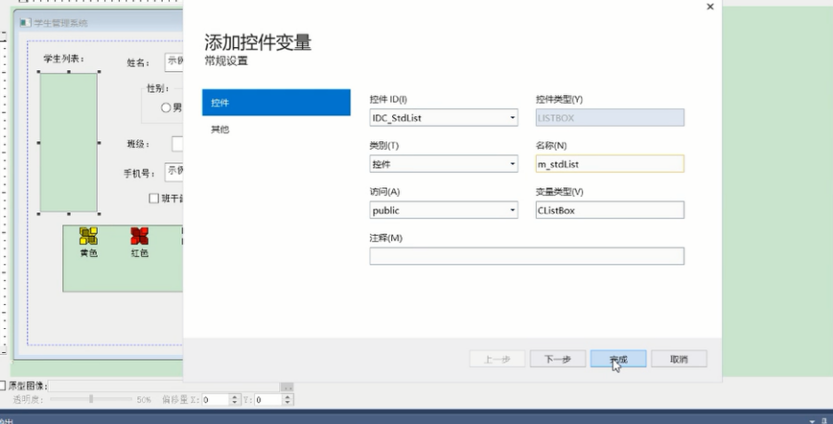\

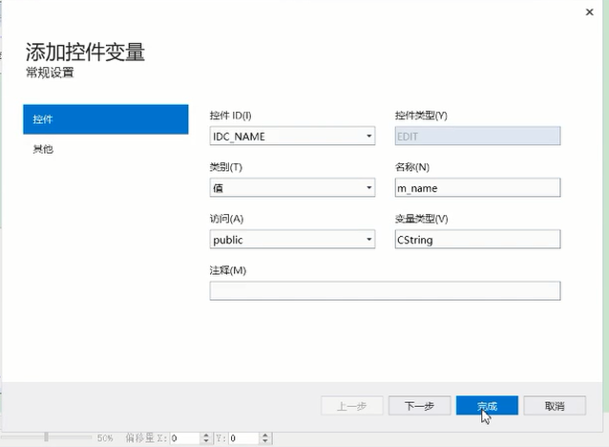

单选按钮添加一个变量

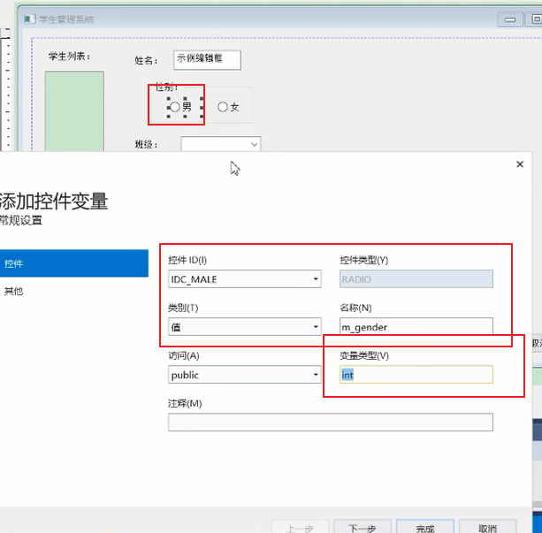

班级

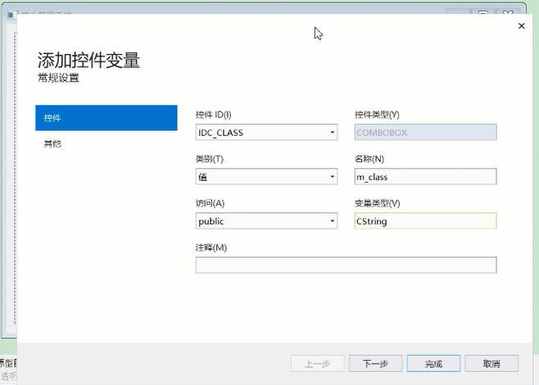

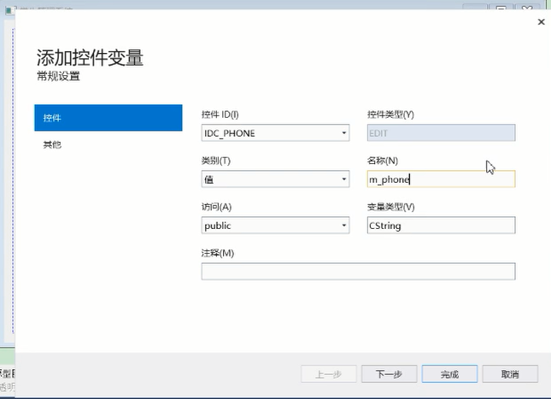

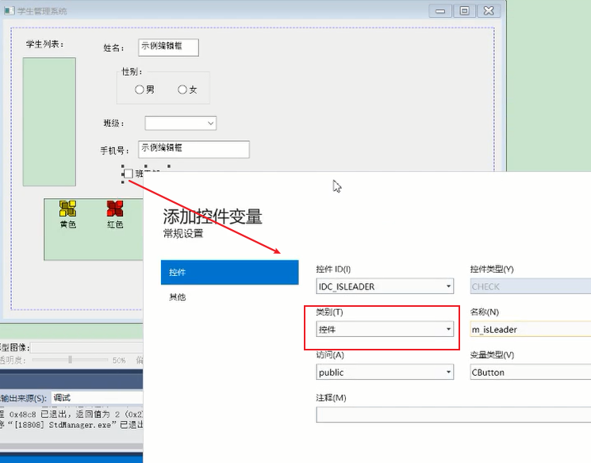

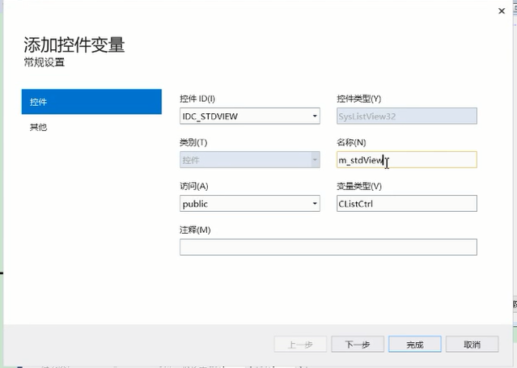

查看类视图 ,可以看到代码

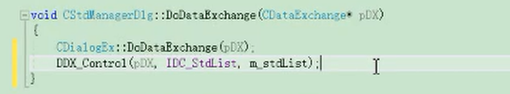

### 3.3 添加源代码

**为每个控件添加变量**： “类别”“变量类型”“变量名”；

**定义一个结构体，用来存储输入的学生信息；**

**为List Control控件添加表头；**

**添加全局变量“g_icount”；**

**为“确定”按钮添加消息响应函数：**获取输入的学生姓名、性别、班级、电话、是否是班干部等信息。

**为“List Box”添加消息响应函数。**

#### 3.3.1 添加表头

类视图–>对话框类 xxxDlg双击 xxx.cpp 文件

// TODO: 在此添加额外的初始化代码  
//添加表头  
m_stdView.InsertColumn(0, _T("姓名"), LVCFMT_CENTER, 90);  
m_stdView.InsertColumn(1, _T("性别"), LVCFMT_CENTER, 90);  
m_stdView.InsertColumn(2, _T("班级"), LVCFMT_CENTER, 90);  
m_stdView.InsertColumn(3, _T("手机号"), LVCFMT_CENTER, 150);  
m_stdView.InsertColumn(4, _T("班干部"), LVCFMT_CENTER, 90);  
//显示模式 报告模式  
m_stdView.ModifyStyle(0, LVS_REPORT);

#### 3.3.2 添加一个Button

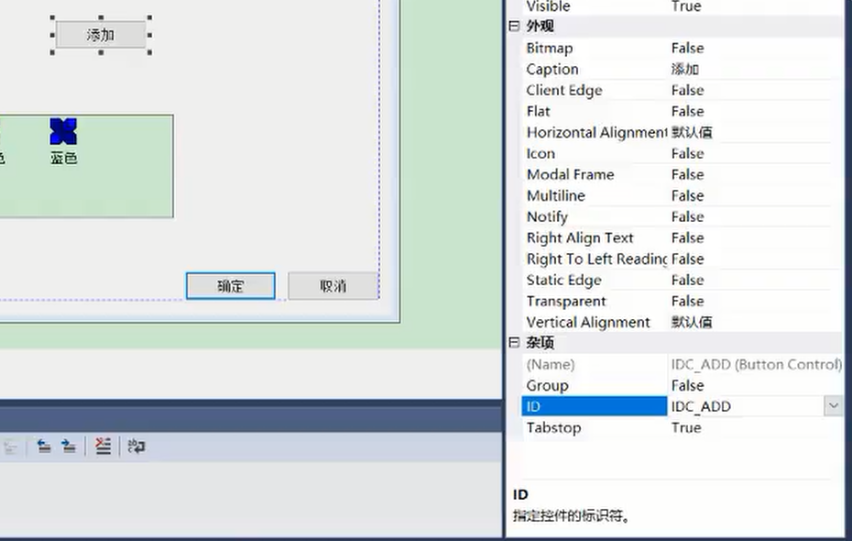

双击按钮,添加响应函数

添加头文件 xx.h 头文件代码

using namespace std;  
//定义结构体  
typedef struct tag_Student   
{  
 CString m_Name;  
 CString m_Gender;  
 CString m_Class;  
 CString m_Phone;  
 CString m_IsLeader;  
 //Student 别名  
}Student;  
....其他代码 ...  
public:  
 //定义结构体数组  
 Student m_stStudent[10];  
 int m_count;

在xx.cpp 构造函数里初始化

/*  
 构造函数  
*/  
CStdManaerDlg::CStdManaerDlg(CWnd* pParent /*=nullptr*/)  
 : CDialogEx(IDD_STDMANAER_DIALOG, pParent)  
 , m_name(_T(""))  
 , m_gender(0)  
 , m_class(_T(""))  
 , m_phone(_T(""))  
{  
 m_hIcon = AfxGetApp()->LoadIcon(IDR_MAINFRAME);  
 //手动初始化  
 m_count = 0;  
  
}

双击添加 ,进入代码页面,编写代码

/*  
 点击添加 按钮 事件  
*/  
void CStdManaerDlg::OnBnClickedAdd()  
{  
 // TODO: 在此添加控件通知处理程序代码  
 UpdateData(true);  
 m_stStudent[m_count].m_Name = m_name;  
 if (m_gender == 0) {  
 m_stStudent[m_count].m_Gender = "男";  
 }  
 else {  
 m_stStudent[m_count].m_Gender = "女";  
 }  
 m_stStudent[m_count].m_Class = m_class;  
 m_stStudent[m_count].m_Phone = m_phone;  
 if (m_isLeader.GetCheck()) {  
 m_stStudent[m_count].m_IsLeader = "是";  
 }  
 else {  
 m_stStudent[m_count].m_IsLeader = "否";  
 }  
 m_stdList.AddString(m_stStudent[m_count].m_Name);  
 m_count = (m_count + 1) % 10;  
}

#### 3.3.3 点击学生列表 显示学生信息

选中学生列表框 右键 添加事件处理程序

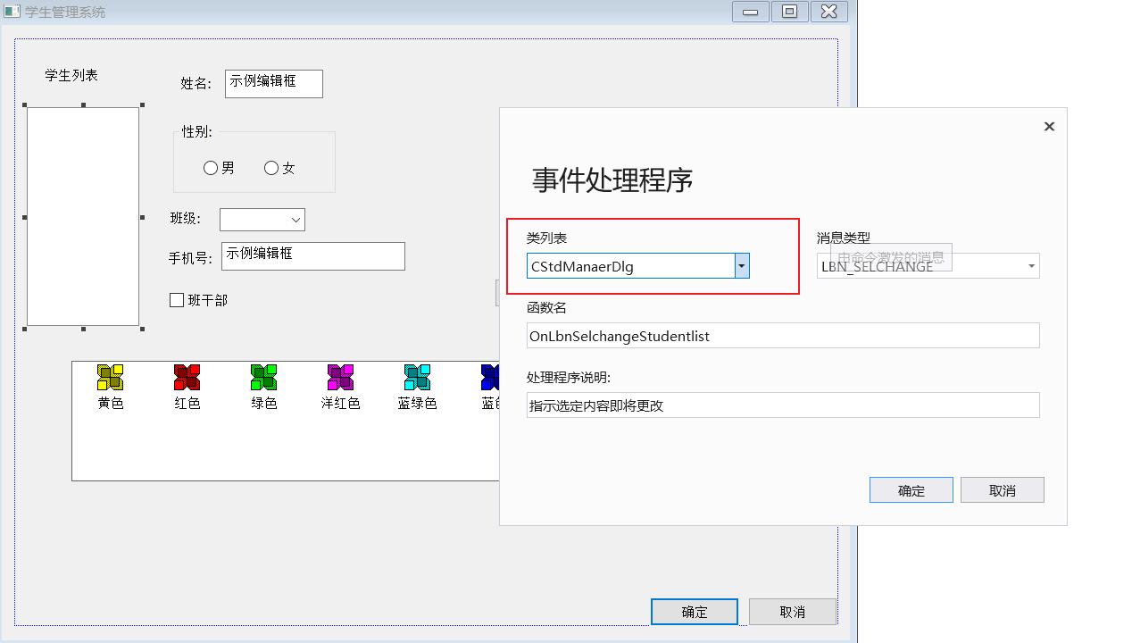

具体代码

void CStdManaerDlg::OnLbnSelchangeStudentlist()  
{  
 // TODO: 在此添加控件通知处理程序代码  
 int index = m_stdList.GetCurSel();  
 m_stdView.DeleteAllItems();  
 m_stdView.InsertItem(0, m_stStudent[index].m_Name);  
 m_stdView.SetItemText(0, 1, m_stStudent[index].m_Gender);  
 m_stdView.SetItemText(0, 2, m_stStudent[index].m_Class);  
 m_stdView.SetItemText(0, 3, m_stStudent[index].m_Phone);  
 m_stdView.SetItemText(0, 4, m_stStudent[index].m_IsLeader);  
}

效果图

